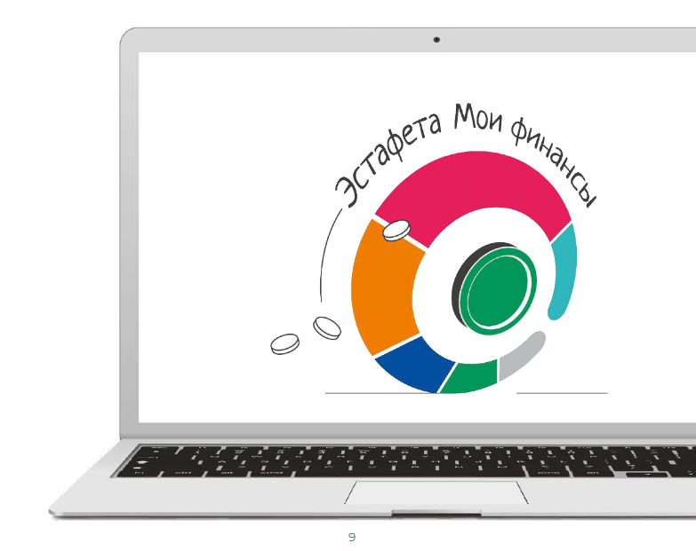

Всероссийская просветительская эстафета «Мои финансы»

В рамках реализации Стратегии повышения финансовой грамотности и формирования финансовой культуры в Российской Федерации до 2030 года в текущем году запланировано проведение четырех тематических «Всероссийских просветительских эстафет «Мои финансы», целью которого является обеспечение перехода от финансовой грамотности к финансовой культуре. Он включает в себя цикл информационно-просветительских мероприятий по самым разным темам финансовой направленности.

Успешно состоялись просветительские мероприятия I этапа «Семейный бюджет». На мероприятиях школьники обсуждали темы: «Что значит быть финансово грамотным и почему это важно в любом возрасте?», «Как вести себя в сложных финансовых ситуациях и противостоять мошенникам». Ребята разгадывали финансовые термины в ребусах и кроссвордах, решали логические задачки. Школьники показали, что уже обладают хорошими знаниями в финансовой области, поскольку уверенно отвечали на задаваемые вопросы.

Всего в этих мероприятиях приняли участие 150 человек.